**Bridgedistrict Zuid-Limburg**

Het motto van ons districtsbestuur is: We zeggen wat we (gaan) doen, en we doen wat we gezegd hebben te gaan doen. De rode lijnen in ons handelen zijn zichtbaar in ons beleid (bestuursovereen-komst), in de inzet van middelen (begroting, jaarrekening) en in onze verantwoording (jaarverslag).

Het beleid van het district is gericht op:

1. Uitbreiding en versterking van het beschikbare kader
2. Een halt toeroepen aan het dalende aantal aangesloten leden
3. Versteviging van de ondersteuningsstructuur voor clubs
4. Beëindiging van de terugloop in deelname aan districtsactiviteiten

De focus van het district is niet beperkt tot de aangesloten clubs en is daarnaast ook gericht op het informele circuit, bijv. de huiskamer bridgeprojecten in Landgraaf.

1. *Uitbreiding en versterking van het beschikbare kader.*

Gerealiseerd zijn:

* Cursus clubarbiter A in Maastricht (8 deelnemers). Een soortgelijke cursus in Sittard-Geleen is niet doorgegaan vanwege een gering aantal aanmeldingen. Incidenteel is “meegelift” met een cursus in het district Noord en Midden Limburg.
* Een cursus NBB rekenprogramma is Maastricht gegeven (9 deelnemers).
* Cursus basisvaardigheden Cluborganisatie. Deze online cursus heeft, met 2 klassikale bijeenkomsten, plaatsgevonden in Heerlen (11 deelnemers).
* Kaderdag. De kaderdag is op 2 mei gehouden in Geleen. In het ochtendgedeelte is de inzet van het NBB rekenprogramma bij 4-tallen wedstrijden behandeld (10 deelnemers). Het middaggedeelte is gewijd aan de werking van NBB-clubsites en het gebruik daarbij van Social Media (7 deelnemers).

De deelname aan deze kadervormende activiteiten is gestimuleerd door de eigen bijdrage van deelnemers zo laag mogelijk te houden en door de inzet van middelen, verkregen uit het Sportakkoord.

1. *Een halt toeroepen aan het dalende aantal aangesloten leden*

In 2024 zijn in totaal ongeveer 200 nieuwe bridgers gekweekt. Beginnerscursussen zijn gehouden in Susteren, Geleen, Sittard, Maastricht, Eijsden, Margraten, Heerlen, Brunssum, Kerkrade en Landgraaf. De bijdrage van het district hierin is beperkt tot de inzet van beschikbare P.R.-middelen (website, nieuwsbrief, evenementenagenda) en Sportakkoord gelden.

Op zaterdag 13 april is in Heerlen de Toekomstdrive 2024 gehouden. Aan de drive is deelgenomen door 38 paren, bestaande uit beginnende bridgers.

1. *Versteviging van de ondersteuningsstructuur voor clubs*

Het district streeft naar de vorming van een drietal bridge hotspots in de subregio’s: Maastricht , Sittard-Geleen en Heerlen. Onder het motto “een plus een is drie” worden in deze locatiegebonden hotspots de krachten van vrijwilligers, clubs en district in de betreffende subregio gebundeld.

Met ondersteuning van het district zijn in Maastricht (€ 4200,-) en Heerlen (€ 2000,-) vanuit de lokale Sportakkoorden extra middelen verworven ter ondersteuning van lokale bridge initiatieven.

1. *Beëindiging van de terugloop in deelname aan districtsactiviteiten*

Voor een aantal districtsactiviteiten is in 2024 geen inschrijfgeld geheven. De deelname aan deze activiteiten is gestabiliseerd op een laag niveau.

|  |  |  |  |
| --- | --- | --- | --- |
| Drive | Plaats 2024 | 2023 | 2024 |
| Open parendrive | Heerlen | 18 paren | 16 paren |
| 4-tallen | divers | 12 viertallen | 13 viertallen |
| Sluitingsdrive | Geleen | Niet gespeeld | 9 paren |
| Gemengde paren | Maastricht | 13 paren | 14 paren |
| Toekomstdrive | Heerlen | 17 paren | 38 paren |
| Dames paren | Heerlen | 20 paren | 20 paren |

Open clubdrives zijn gestimuleerd door de inzet van beschikbare P.R. middelen en door drives die van deze P.R. middelen gebruik maakten te belonen met een prijsje. Het aantal deelnemers aan deze drives steeg met gemiddeld 13%.

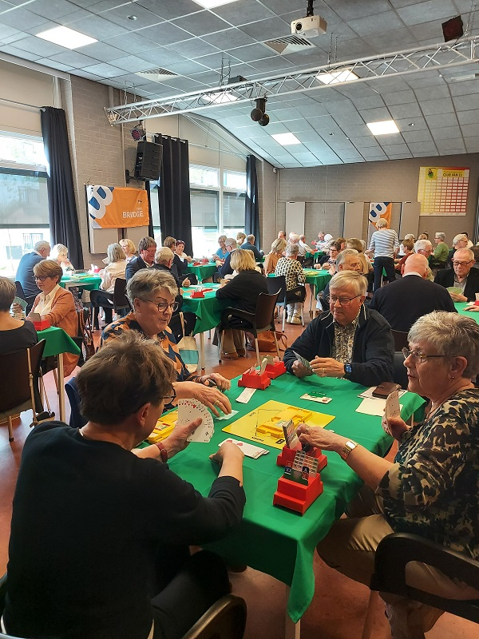

Toekomstdrive 2024: spelers in actie